Samedi 29 et Dimanche 30 juin 2019
ou

Samedi 27 et Dimanche 28 juillet 2019

STAGE TRANSMISSION

MÈRE-FILLE
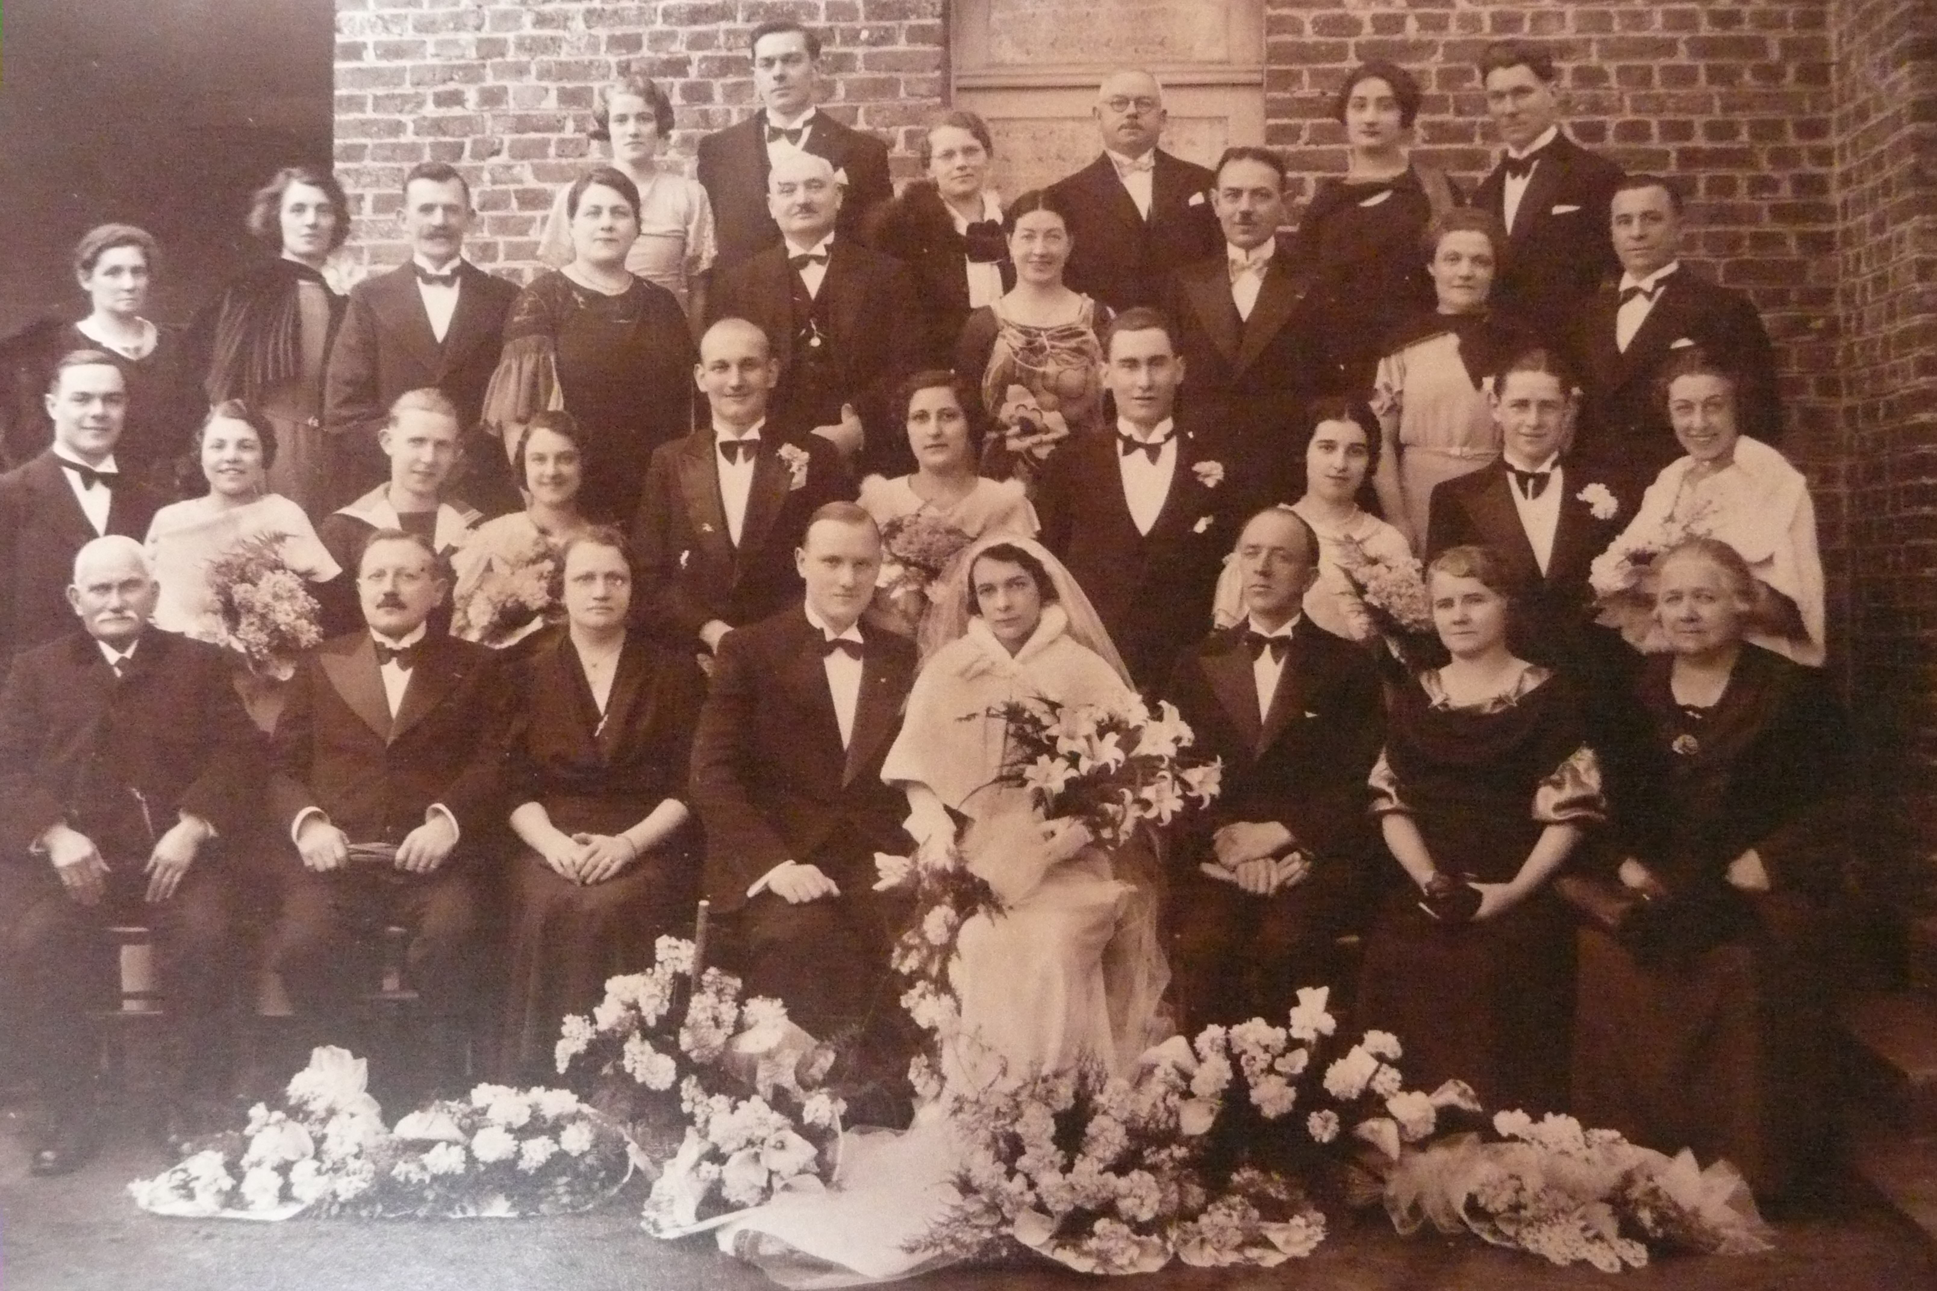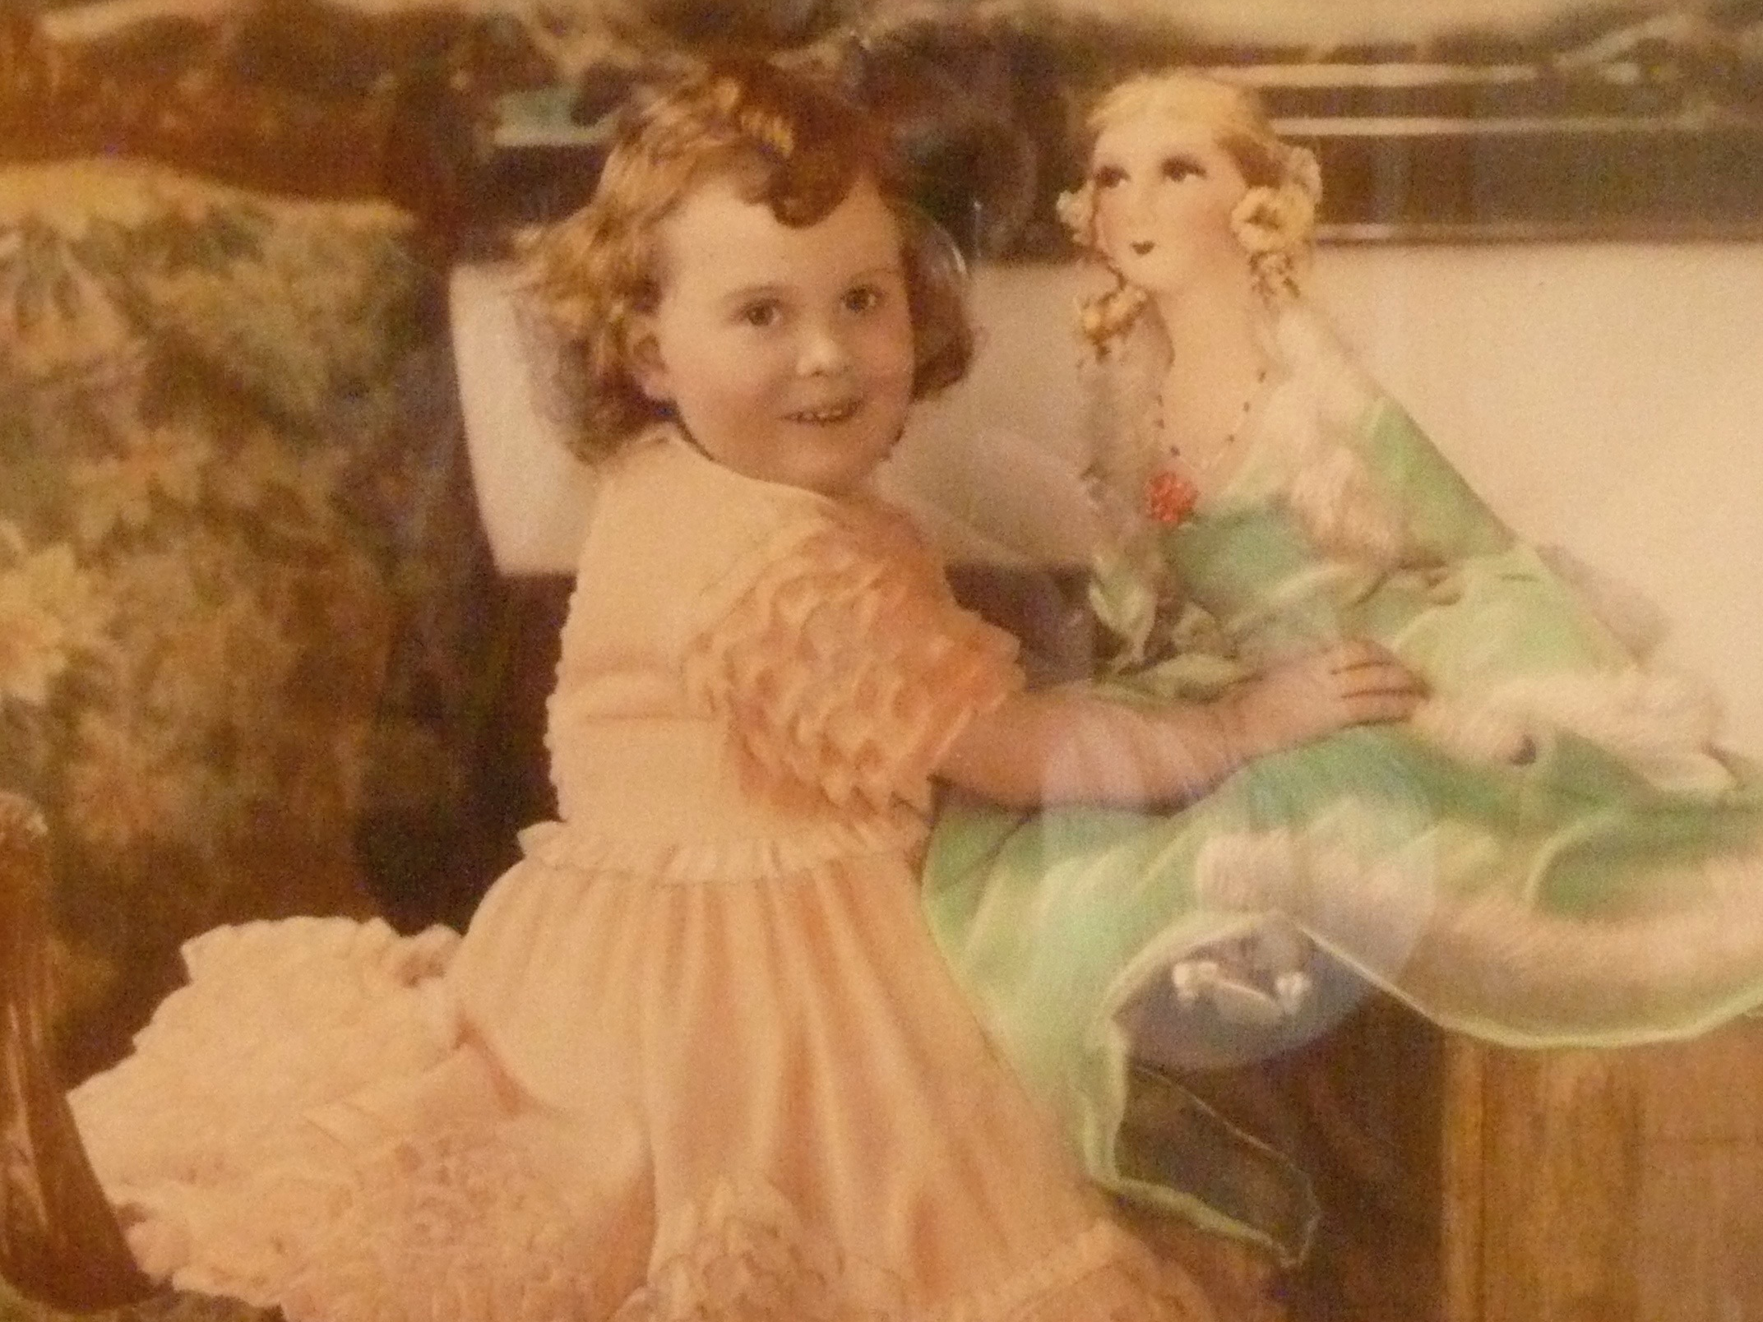
De mère en filles, les lignées se prolongent et les femmes d’aujourd’hui sont porteuses des mémoires ancestrales qu’elles transmettent à leurs tours. Quels chemins a emprunté le féminin pour s’incarner dans celle que vous êtes aujourd’hui ?

L’objectif de ces 2 journées ?
Prendre conscience des mémoires transgénérationnelles que nous portons
Renouer avec notre lignée de femmes au travers de leurs faits marquants, de leurs programmes de survie
Pacifier et guérir en nous notre lignée afin de se réapproprier notre singularité de femme autonome
Incarner sa place de femmes dans ses multiples dimensions
A travers les histoires des participantes, nous repèrerons les programmes hérités et comment nous nous les approprions afin de retracer notre arbre gynécologique
Nous clôturerons la journée par une transmission mère-fille afin de réhabiliter notre force et notre puissance intérieure féminine

Ouvert à toutes les femmes désireuses de renouer avec les forces vives du féminin à travers les mémoires ancestrales

Animée par
Mireille SCALA, bio-psychogénéalogiste, co-auteur des livres ‘’Les ancêtres encombrants ?’’ et ‘’Le couple en psychognéalogie’’ édition Souffle d’Or. http://www.bio-scala.fr

Organisation
Contact : Mireille Scala : m.bioscala@gmail.com Tél 06 07 41 62 50
Horaires : du samedi (9h à 18h) au dimanche (9h à 17h30)
Tarif : 180 €
Lieu du stage : 115 allée Charles de Montalembert 34090 Montpellier

Entreprise
Adresse
Code postal Ville
Destinataire
Adresse
Code postal Ville

